Học Sinh Hân Hoan Chào Mừng Ngày Nhà Giáo Việt Nam 20/11
Nhân dịp kỷ niệm Ngày Nhà giáo Việt Nam 20/11, không khí tại Trường Tiểu học Giang Biên trở nên rộn ràng và ấm áp hơn bao giờ hết. Các em học sinh, đặc biệt là lớp 1A4, đã tích cực tham gia nhiều hoạt động ý nghĩa để bày tỏ lòng biết ơn tới thầy cô giáo – những người lái đò thầm lặng.
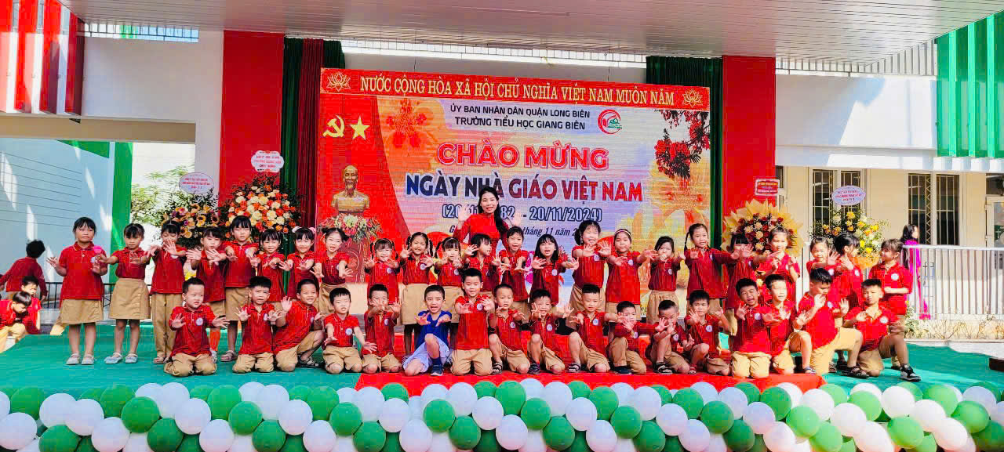
Từ sáng sớm, các em đã cùng nhau chuẩn bị thiệp, hoa và những tiết mục văn nghệ đơn giản nhưng đầy cảm xúc. Dưới sự hướng dẫn của cô giáo chủ nhiệm, lớp 1A4 đã thể hiện bài hát “Bông hồng tặng cô” với giọng hát trong trẻo, ngây thơ khiến cả sân trường xúc động.
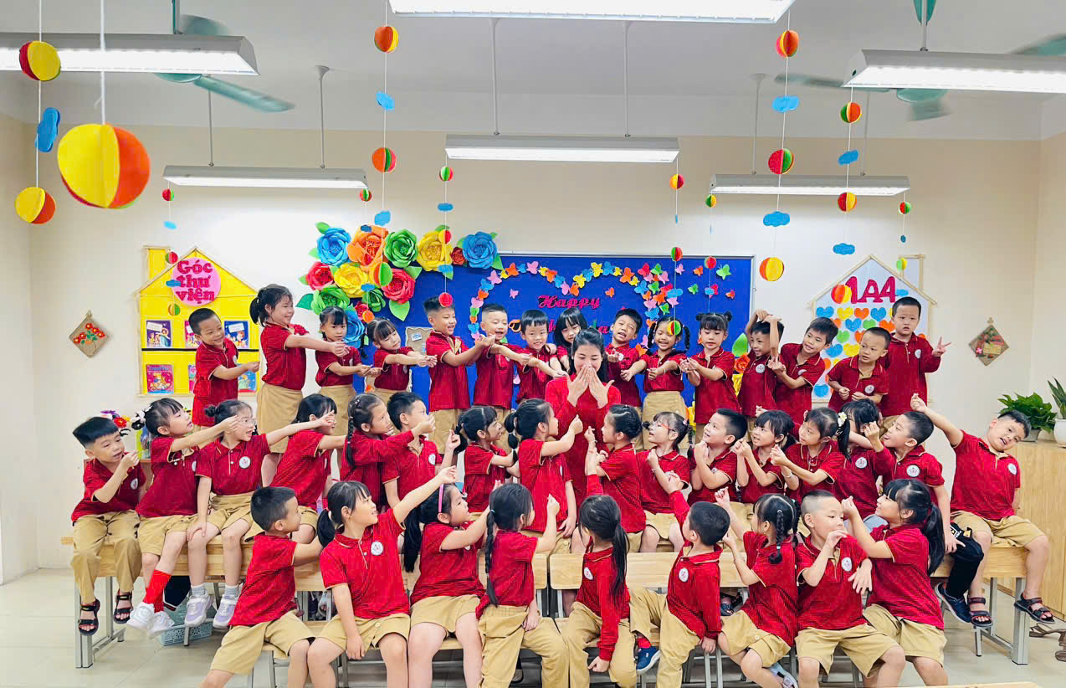
Bên cạnh đó, các em còn vẽ tranh, viết lời chúc và làm hoa giấy tặng thầy cô. Dù nét chữ còn nguệch ngoạc, bức tranh còn đơn sơ, nhưng tất cả đều chứa đựng tấm lòng chân thành và tình cảm yêu thương.
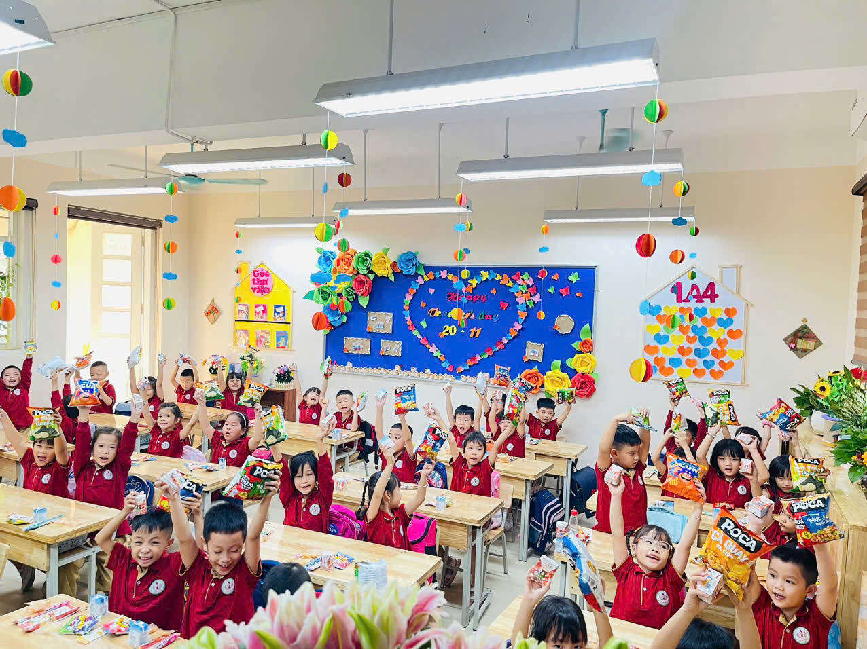
Ngày 20/11 không chỉ là dịp tri ân mà còn là cơ hội để học sinh học cách thể hiện lòng kính trọng, biết ơn với người dạy dỗ mình. Với các em lớp 1, đây là một trải nghiệm đầu đời đẹp đẽ, in dấu trong hành trình học tập và trưởng thành.

